**Название: «День защитника Отечества»**

**Дата проведения:** 20 февраля

**Место проведения:** музыкальный зал

**Приглашенные:** папы и дедушки детей

Мероприятие проходило по заранее отработанному сценарию. Зал был празднично украшен тематическим баннером и воздушными шарами. Зрители тепло приветствовали аплодисментами детей. В развлечении участвовали дети двух старших групп. Дети были празднично одеты. Праздник начался с построения детей в колонны .Весело прозвучала песня «Ты не бойся, мама» . 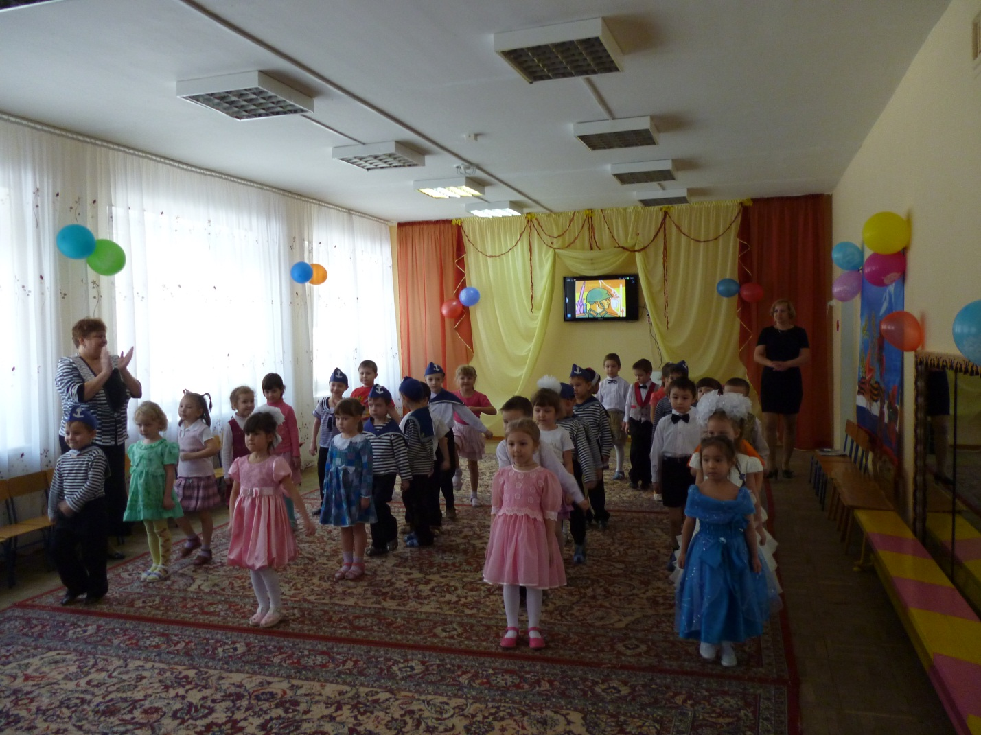Мальчики с выражением читали стихи о том, кем они хотят стать в будущем. Все дружно аплодировали танцу «Оденем бескозырки». 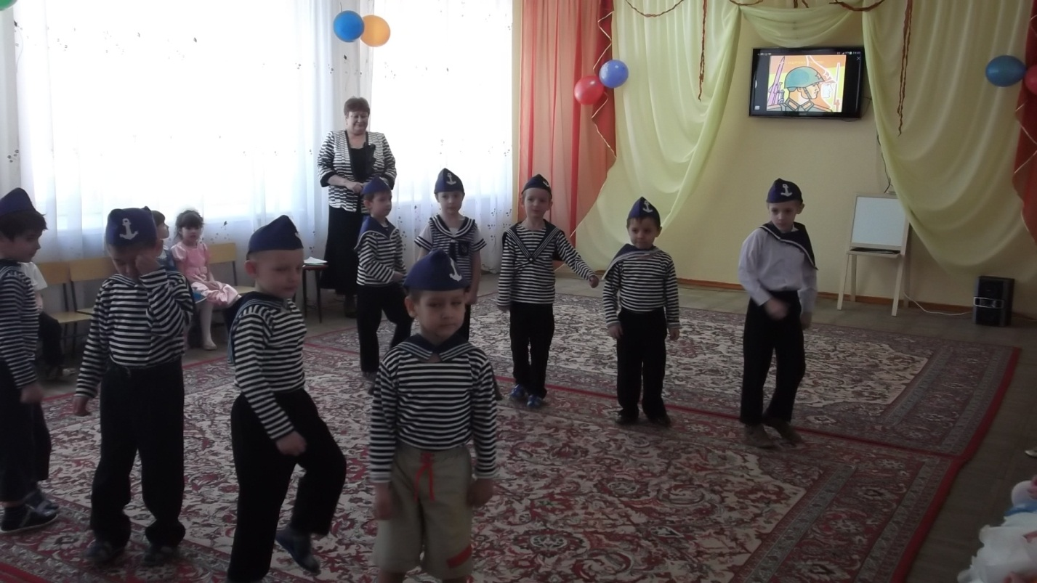В продолжении праздника были проведены конкурсы «Пограничники» ,эстафета «Мертвая петля» 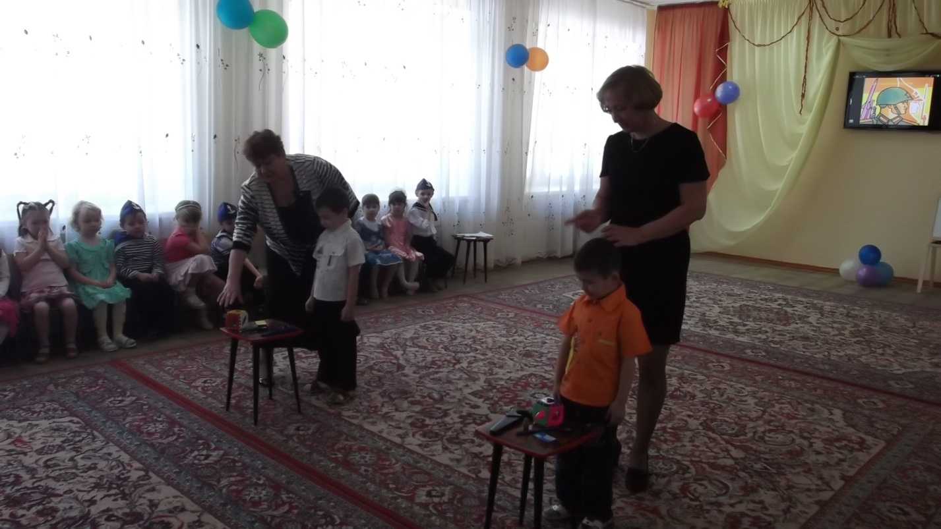и игра «Цветные флажки» для детей. 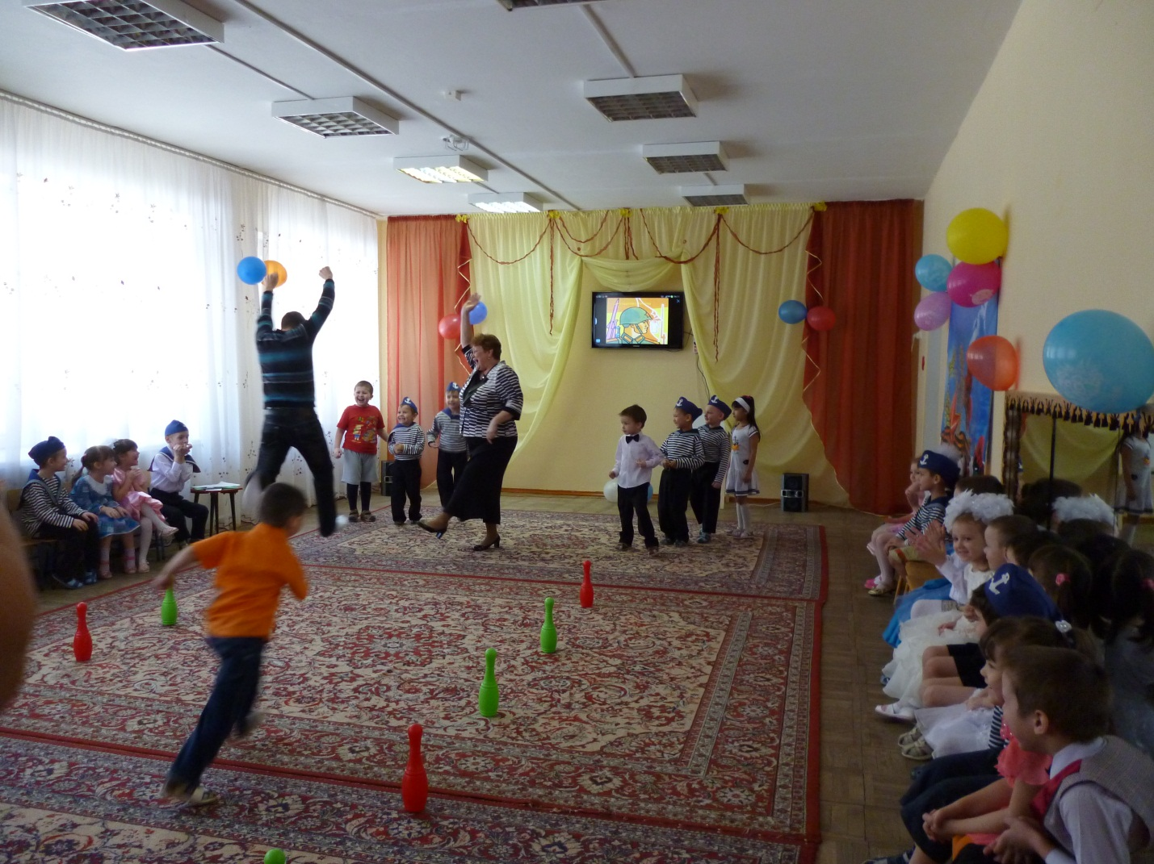 Ребятам было весело при прослушивании частушек. Непринужденная и доброжелательная атмосфера вовремя проведения мероприятия вызывала у детей радостное настроение. Зрители с интересом прослушали песню «Мой папа самый сильный». 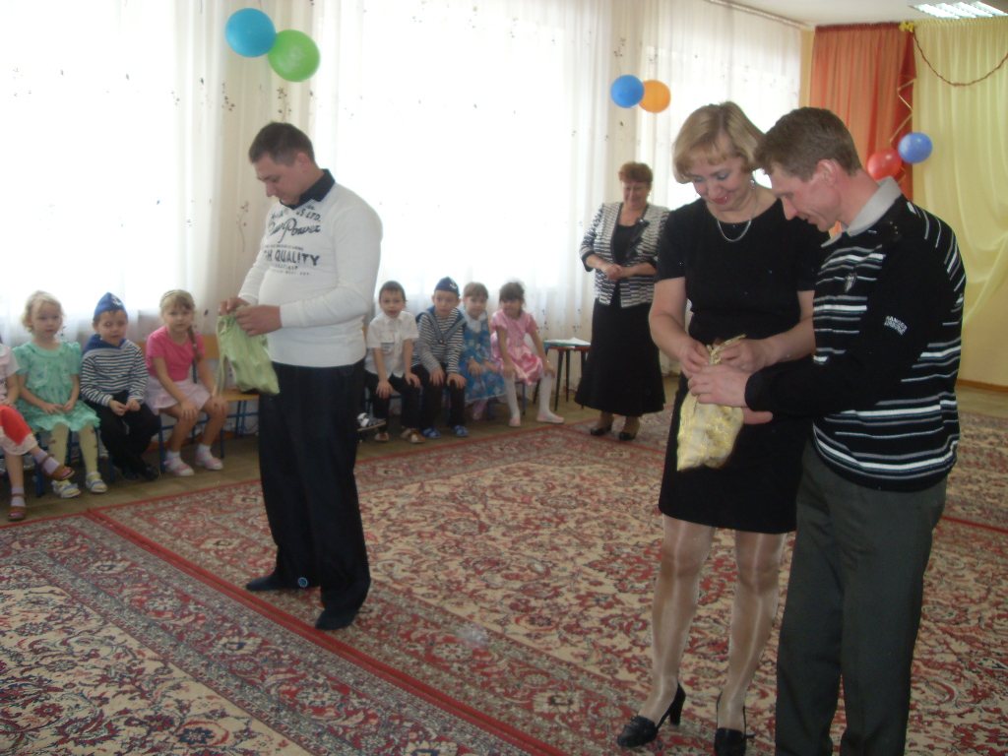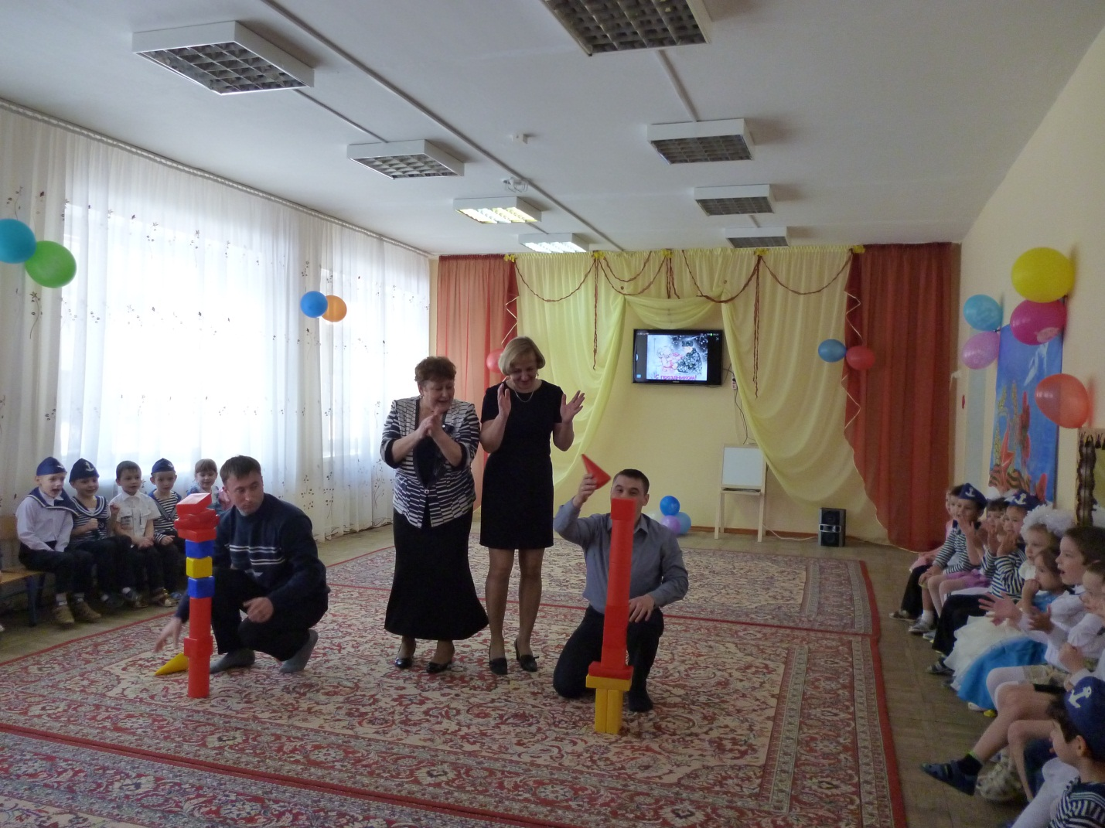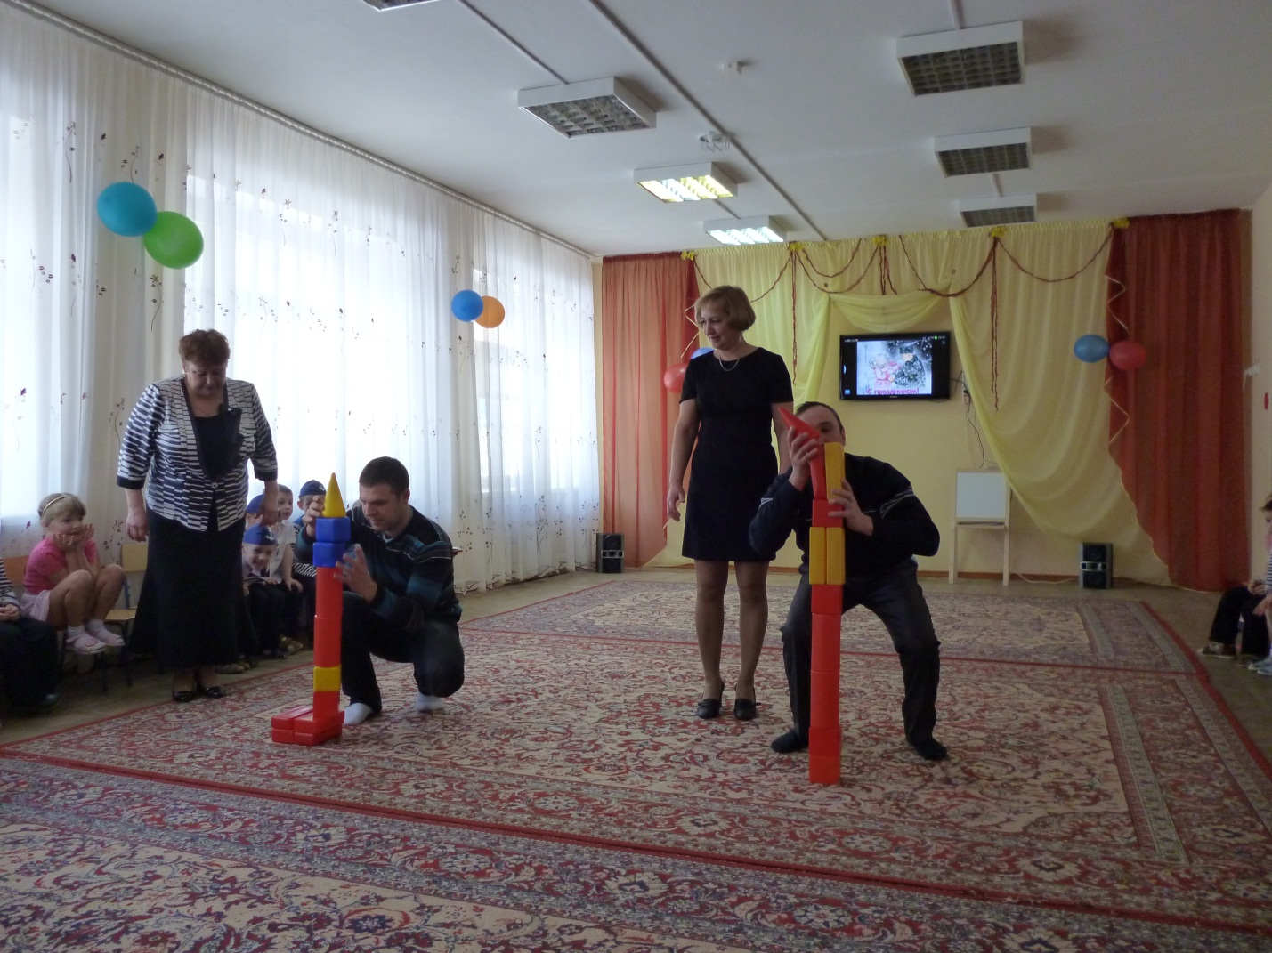В интеллектуальном конкурсе для пап не было равнодушных. С большим азартом папы участвовали в конкурсах «Лучший строитель» и «Самый сильный». Все остались довольны. Праздник очень понравился всем: и детям и родителям!